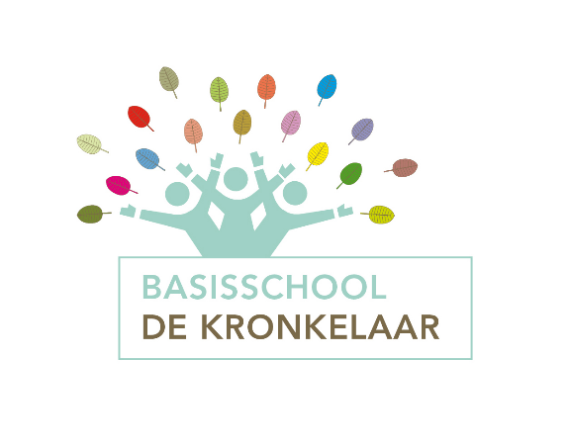

Schoolplan BS de Kronkelaar
2019-2023

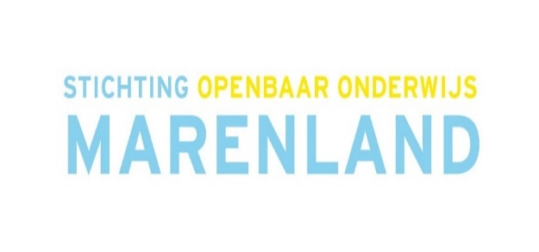

BS de Kronkelaar
BRIN: 10DX
Hoofdweg 81
9945PC Wagenborgen
0596 541 766
bsdekronkelaar@marenland.org

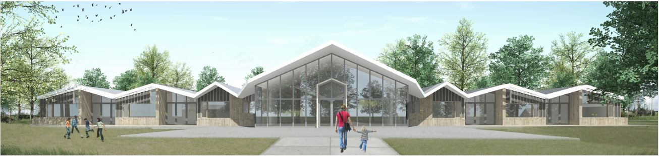

INHOUDSOPGAVE

- De school en haar omgeving 4
1.1 Waar staat de school 4
1.2 Bevoegd Gezag 4
1.3 Historie, sociale context en externe contacten 5
1.4 Populatie 6
1.5 Teamsamenstelling 7

- Uitgangspunten schoolbestuur 8
2.1 Strategisch beleid 2019-2023 9
2.2 Speerpunten, doelen en middelen 9

- Ons schoolconcept 11
3.1 Visie 11
3.2 Missie 12
3.3 Identiteit 13

- Wettelijke opdrachten
4.1 Context en aanleiding 14
4.2 Kwaliteit en kwaliteitsbewaking 14
4.2.1 Kwaliteitszorg 14
4.2.2 Uitgangspunten kwaliteitszorg 14
4.2.3 Inrichting kwaliteitszorg 16
4.3 Toetsen en observaties 18
4.4 Resultaten 19
4.4.1 Referentieniveaus 20
4.5 De inhoud van ons onderwijs 21
4.6 Overzicht leerstofaanbod 22
4.6.1 Onderwijstijd
4.6.2 Sponsoring
4.7 Onderwijsleerproces 23

- De zorg aan onze leerlingen 24
5.1 Passend onderwijs 25
5.2 Zorgroute 25
5.3 Profiel van de basiszorg 26

- Personeelsbeleid 26
6.1 Personeelsbeleid BS de Kronkelaar 27
6.2 Personeelsbeleid Marenland 27

- Analyse functioneren van de school 28
- Veiligheidsbeleid
8.1 AVG en Privacy 29
- Lange Termijnontwikkelingen – meerjarenplanning 32

Overzicht van documenten:
* Gerelateerde documenten school: route medezeggenschap (MR)
* Gerelateerde documenten bestuur: route medezeggenschap (GMR)

VASTSTELLINGSDOCUMENT 01-07-2019

Schooldirecteur: H.J. v.d. Kooi

Directeur – bestuurder G. Bijleveld

Voorzitter medezeggenschapsraad M.Beltman

Dit schoolplan is bestemd voor iedereen die bij de school is betrokken en wil inzicht geven in de ontwikkelingen die de school nastreeft in de periode 2019-2023.

1. DE SCHOOL EN HAAR OMGEVING

1.1 Waar staat de school?
Basisschool de Kronkelaar is voor onze regio een middelgrote moderne dorpsschool en staat midden in het dorp, aan de hoofdstraat, de school neemt een centrale plaats in het dorp in. De school is voortgekomen uit een fusie van obs de Waarborg en Cbs de Blinke. Op 01-08-2016 zijn na een intensieve voorbereiding de beide scholen gefuseerd tot bs de Kronkelaar.

In onze omgeving/regio hebben we te maken met veel veranderingen. Zo gaat de bevolkingskrimp in onze regio onverminderd voort en wordt de regio geplaagd door aardbevingsproblematiek. Ons bestuur Marenland is in samenwerking met gemeenten en andere besturen intensief bezig met het ontwikkelen van oplossingen voor bovenstaande ontwikkelingen. Zo is bijvoorbeeld de ontwikkeling van de kindvoorzieningen in combinatie met huisvestingsbeleid van de gemeente, direct van belang voor onze school. We verwachten in het schooljaar 2020-2021 onze intrek te kunnen nemen in een nieuw schoolgebouw op een andere locatie in het dorp.

1.2 Bevoegd gezag: De Stichting Openbaar Onderwijs Marenland

Stichting Openbaar Onderwijs Marenland.

Basisschool de Kronkelaar maakt deel uit van de Stichting Openbaar Onderwijs Marenland. Marenland heeft scholen in Delfzijl, Appingedam, Loppersum, Bedum (Hogeland) en Ten Boer (Groningen), totaal gaat het om 20 scholen en 1 nevenvestiging. Marenland verzorgt het onderwijs aan ongeveer 2600 leerlingen. De scholen van Marenland zijn wisselend in omvang. De grootste school heeft ongeveer 320 leerlingen en de kleinste school telt 35 leerlingen. De Stichting heeft een voorzitter College van Bestuur, de heer Geert Bijleveld.

Het onderwijsbureau van Marenland is een dienstverlenend bureau voor de scholen en medewerkers. Het onderwijsbureau ondersteunt op de gebieden van kwaliteitsontwikkeling, financiën, huisvesting, personeelszaken, personeelsontwikkeling en communicatie.
Stichting Marenland heeft een zorgkantoor (RET) Regionaal Expertise Team, gericht op de uitvoering van Passend Onderwijs en directe zorg aan leerlingen met een extra onderwijsbehoefte. Scholen en medewerkers krijgen steun bij de uitvoering van het passende onderwijs aan leerlingen met een specifieke zorgvraag. Aan het hoofd van het RET staat mevrouw Hannie Leistra.
Marenland heeft een kwaliteitsbureau. Het kwaliteitsbureau is gericht op het plaatsen en begeleiden van studenten en startende leerkrachten.
Het bureau heeft de taak om leerkrachten te begeleiden met een hulpvraag rond de onderwijsverzorging of op het gebied van persoonlijke ontwikkeling. Het bureau volgt de tijdelijke leerkrachten die invallen op de scholen, zij worden begeleid zodat een goede start in het onderwijs wordt gewaarborgd.

Het kwaliteitsbureau is gespecialiseerd in de uitvoering van het EDI-model (directe instructie) en de versterking van schoolteams bij het verzorgen van goede instructies. Het kwaliteitsbureau voert audits uit op de scholen van Marenland. Marenland is verder lid van het Provinciaal Auditteam, ook vanuit deze groep worden audits in Marenland uitgevoerd. Hoofd van het kwaliteitsbureau is de heer Mark van der Made.

Kwaliteit, krimp en aardbevingen.
Gezamenlijk met haar medewerkers is de Stichting Marenland verantwoordelijk voor goed onderwijs op alle scholen in het gebied. Momenteel hebben alle scholen van Marenland een basisarrangement, wat wil zeggen dat het onderwijs van voldoende kwaliteit is. In samenwerking met de scholen ontwikkeld Marenland een ambitiemodel, hierin gaan we voor elke school haalbare en ambitieuze doelstellingen bepalen op het gebied van aanbod en resultaten.
In de laatste 10 jaar is het leerlingenaantal van Marenland met 20% gedaald, deze terugloop zal zich de komende jaren verder voortzetten. De verwachting is met nog zo’n 15 %. Door deze terugloop van het leerlingenaantal is het van groot belang dat Marenland strategische keuzes maakt om het onderwijs in stand te houden, samenwerkingsvormen aan te gaan en te zorgen voor modern en goed onderwijs. Met name de Collegevoorzitter van Marenland heeft hierin een actieve rol. Marenland heeft inmiddels 5 kindcentra ontwikkeld, 3 samenwerkingsscholen en een netwerkschool. Dit zijn antwoorden op de krimp en geeft stabiliteit in het onderwijsaanbod op strategische plekken.
Marenland heeft in de Stichting Noordkwartier een stevige partner gevonden. De samenwerking leidt ertoe dat op steeds meer terreinen Marenland en Noordkwartier eenzelfde aanpak en uitvoering hanteren. In het werkgebied van Marenland speelt de problematiek van de aardbevingen een grote rol. Het verstevigen en vernieuwen van de schoolgebouwen tot veilige en aardbeving bestendige gebouwen is een actueel speerpunt. In 2022 moeten alle schoolgebouwen in Marenland veilig zijn, dit kan door nieuwbouw of een verstevigingsoperatie. Marenland en Noordkwartier trekken hierin samen op en steeds vaker ontstaan er 2 scholen onder één dak.

1.3 Historie, sociale context, bestaansrecht en externe contacten:

Onze leerlingen zijn grotendeels afkomstig uit het dorp Wagenborgen, maar ook uit omliggende dorpen zoals Nieuw-Scheemda, Meedhuizen en Siddeburen. Onze school heeft een dorpsfunctie. Het opleidingsniveau van ouders is zeer divers, het wegingspercentage lag in 2018 op 18 procent. (01-10-18 ParnasSys). De school is gefuseerd per 01-08-2016. De samenwerking is tot stand gekomen door het besef van beide scholen, besturen, ouders en MR-en, dat een grote, stabiele dorpsschool meer perspectief biedt voor kwalitatief goed onderwijs in het dorp dan twee kleine scholen. De leerlingenaantallen in onze regio dalen nog steeds, er is sprake van een bevolkingskrimp. Op de samenwerkingsschool is ruimte voor zowel de openbare als christelijke identiteit.

Het leerlingenaantal van de nieuwe school schommelt zo rond de 150 leerlingen op de 1 oktobertelling en volgens de prognoses blijft dit aantal ook de komende jaren stabiel. In 2020 betrekken we een nieuw gebouw.
Dit zal een modern, energieneutraal en aardbevingsbestendig gebouw zijn waarin de school zijn nieuwe visie optimaal in kan verwerken. Door de fusie is er een basisschool ontstaan met voldoende perspectief voor de toekomst!

Het beleid omtrent identiteit is vastgelegd in een borgingsdocument “reglement identiteitscommissie”. De school heeft een centrale rol binnen het dorp en werkt intensief samen met VNW (vrijwilligersnetwerk Wagenborgen) en andere instanties in het dorp. Op cultureel gebied hebben we bijvoorbeeld een samenwerking met de organisatie van de jaarlijkse herdenking bij het Joods Monument en met de muziekvereniging “In Corpore” die muziekprojecten op onze school verzorgt.

De school werkt samen met diverse instanties voor kinderopvang binnen het dorp.
De samenwerking tussen de kinderopvang en school zal de komende jaren worden geïntensiveerd in het kader van de ontwikkeling naar een integraal kindcentrum (IKC)
Er wordt samengewerkt met de gemeente en het schoolbestuur en vrijwilligers om naschoolse activiteiten te organiseren (sport / cultuur en creativiteit)

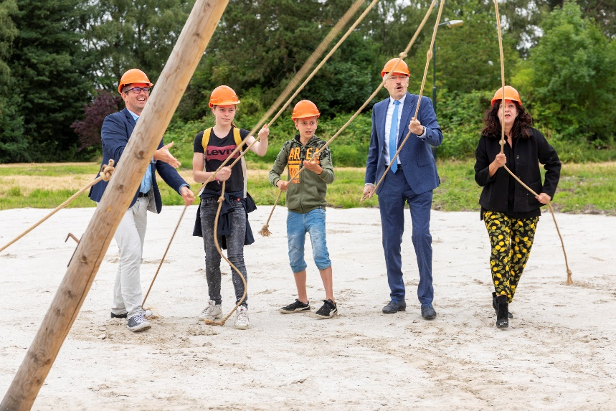 Slaan van de eerste paal van het nieuwe kindcentrum (10 juli 2019)

1.4 Populatie: - leerlingen – ouders

- Leerlingen die bij ons op school komen hebben vrijwel allemaal gebruik gemaakt van een vorm van peuteropvang.
- Er zijn leerlingen met gedragsproblemen en/of leerproblemen. We hebben elk jaar een gespecificeerd overzicht van onze zorgleerlingen.
- Er zijn ongeveer 5% excellente leerlingen.
- Het percentage gewogen leerlingen is 18 % in het jaar 2018
- Op basis van de nieuwe wegingssystematiek (per 01-08-2019 CBS) heeft BS de Kronkelaar een index van 32.
- Er zijn weinig allochtone leerlingen.
- We ervaren een toename in meervoudige problematiek binnen gezinnen.
- Het aantal leerlingen is volgens de prognoses stabiel voor de komende planperiode.
- De ouderbetrokkenheid is over het algemeen goed, de opkomst op ouderavonden en bij gesprekken is over het algemeen goed als het de leerlingen betreft.
- De ouderbetrokkenheid kent vele vormen zoals ondersteuning bij vieringen en evenementen, de verkeersouders, het luizenopsporingsteam de naschoolse activiteiten, en de bibliotheekmedewerkers.
- We hebben een enthousiaste en betrokken ouderraad en medezeggenschapsraad.
- We hebben binnen onze populatie 16% laaggeletterden op basis van gegevens van de gemeente Delfzijl.

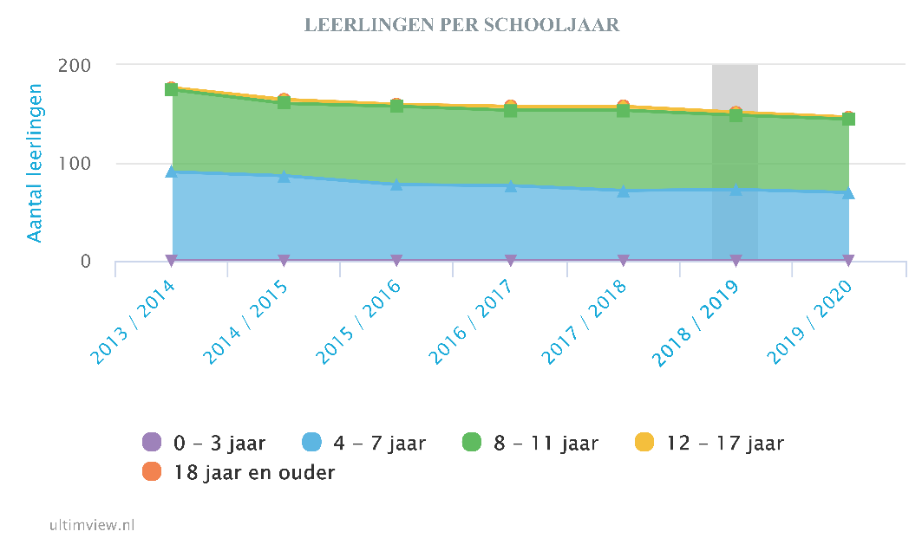
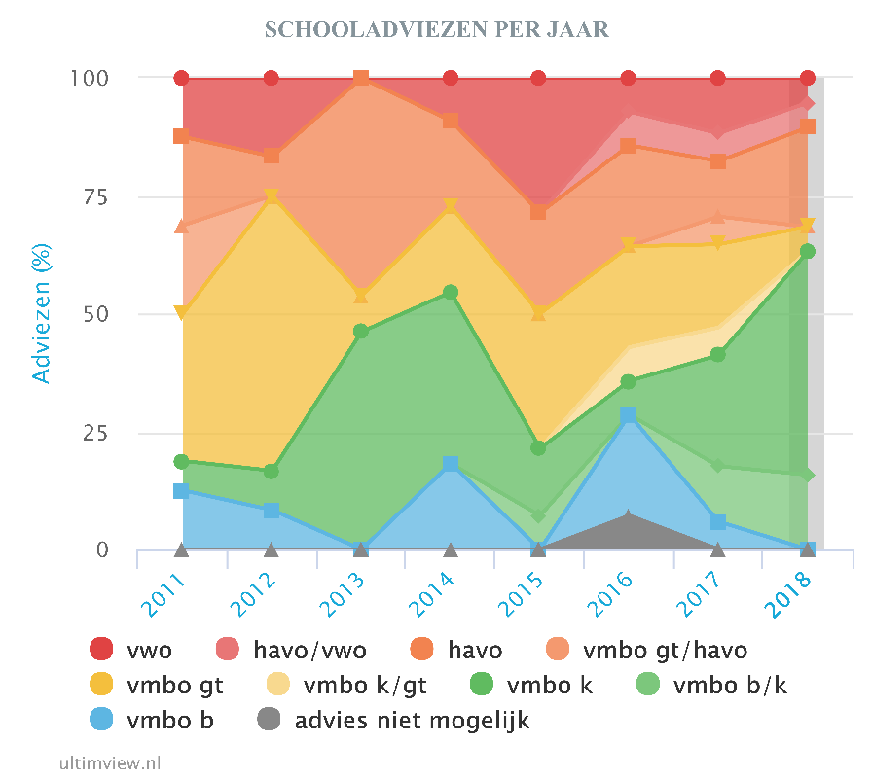

1.5 Teamsamenstelling

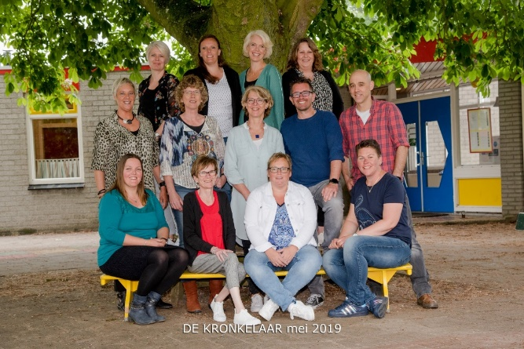
De teamsamenstelling is vanaf het schooljaar 2015-2016 een combinatie van het personeel van obs de Waarborg en Cbs de Blinke. Het eerste fusiejaar is gestart met de volledige formatie van beide scholen (+/- 10 FTE). Dit is gefinancierd vanuit de fusiegelden. BS de Kronkelaar valt onder het bestuur van de stichting Marenland, werknemers van Noordkwartier zijn gedetacheerd naar Marenland. De komende jaren zal deze formatie worden afgebouwd naar ongeveer 8 FTE. Dit betekent dat we ons onderwijs anders moeten gaan organiseren. Dit is een mooie uitdaging.

Er werken relatief veel parttimers op bs de Kronkelaar.
Het team voelt zich betrokken bij de school en het dorp. Het team bestaat momenteel uit 16 personen waarvan 14 vrouwen en 2 mannen. De leeftijdsopbouw laat zien dat de verdeling jong/oud ietwat scheef ligt. Binnen de komende planperiode zullen er 3 leerkrachten hun pensioengerechtigde leeftijd bereiken. Er zal dus geanticipeerd moeten worden op wijzigingen in het team.
De directeur is de gehele week ambulant. De interne begeleider (zorg en ondersteuning) is 2 dagen aanwezig op de school. Tenslotte werkt er voor drie dagen in de week een conciërge/ klassen assistent bij ons op school. Werkdagen en aanwezigheid worden elk jaar gecommuniceerd via de schoolgids.
We merken dat leerkrachten bij ziekte of verlof moeilijk vervangen kunnen worden. Dit is een landelijke trend en probleem.

Functies binnen het team:

De taal/lees coördinator (L11) is o.a. verantwoordelijk voor het leesbevorderingsbeleid, het coördineren van de bibliotheek op school en is eigenaar van het onderwijsplan technisch lezen. We hebben de ambitie om de taal-lees coördinator scholing te laten volgen om een inhoudelijke kwaliteitssprong te maken. Gezien de kenmerken van onze populatie ligt het speerpunt van ons onderwijs op taal, lezen en woordenschat.
De rekencoördinator is o.a. verantwoordelijk het stimuleren van het rekenonderwijs (o.a. rekendag), het leiden van het proces aanschaf nieuwe methode. Tevens is de rekencoördinator eigenaar van het onderwijsplan rekenen.
De ICT Coördinator (onderwijskundig) is verantwoordelijk voor het implementeren van onderwijskundige innovatie zoals bijvoorbeeld Snappet en het traject digitale geletterdheid.

De Intern Begeleider is verantwoordelijk voor de zorg en ondersteuning binnen de school. Er is een uitgebreide taakomschrijving aanwezig op school.
De Bouwcoördinatoren (L11) onderbouw (v) en bovenbouw (m) vormen samen met de directeur het MT en vergaderen +/- 6 maal per jaar. De bouwcoördinatoren zijn medeverantwoordelijk voor een stuk onderwijskundig beleid. In de komende planperiode zal zich dat ondermeer richten op ontwikkeling thematisch onderwijs en het anders organiseren van ons onderwijs.

Daarnaast hebben we diverse taken beschreven in ons taakbeleid (onderdeel van het werkverdelingsplan)

2. UITGANGSPUNTEN SCHOOLBESTUUR

Samen sterk in onderwijs

Stichting Openbaar Onderwijs Marenland en Stichting Christelijk Primair Onderwijs Noordkwartier staan al decennialang voor goed, aantrekkelijk en toekomstgericht onderwijs in Noordoost-Groningen. We willen dat iedere leerling de kans krijgt zijn talenten te ontdekken en zich optimaal te ontwikkelen. Onze scholen staan in dezelfde regio en we kennen dezelfde uitdagingen.

Marenland en Noordkwartier hebben relatief veel scholen met een hoog schoolgewicht. Dat betekent dat veel van onze leerlingen laagopgeleide ouders hebben en dat de kans op taalachterstanden en sociaaleconomische problemen groot is. Daarom willen we de komende jaren inzetten op gelijke kansen en talentontwikkeling van onze leerlingen. Om dat te bereiken is samenwerking tussen verschillende partijen nodig, om te beginnen tussen onze schoolbesturen. Door onze krachten te bundelen zijn we sterker: samen hebben we meer expertise. Samenwerken doen we op bestuursniveau en op onze locaties*. We hebben daarbij respect voor elkaars identiteit en maken gebruik van de verschillen.

Samen sterk in een IKC
Voor het vergoten van ontwikkelingskansen van kinderen is ook de voorschoolse periode van groot belang. Samenwerking met de kinderopvang vinden we daarom essentieel. We willen dit zoveel mogelijk vormgeven binnen integrale kindcentra (IKC’s). Binnen een IKC vormen onderwijs en kinderopvang één geheel, met één leidinggevende en één team. Ouders kunnen voor zowel opvang als onderwijs op één plek terecht. Met een doorgaande pedagogische lijn in opvoeding en onderwijs en een breed (naschools) aanbod, bieden we in een IKC ieder kind van 0 tot 12 jaar de mogelijkheid zich optimaal te ontwikkelen. Daar betrekken we ook partners uit onze omgeving bij. Om de samenwerking tussen onderwijs en kinderopvang verder handen en voeten te geven, is het noodzakelijk dat Marenland en Noordkwartier gezamenlijk strategisch beleid ontwikkelen. Hiermee leveren we een bijdrage aan integraal beleid binnen de kindcentra.

2.1 Uitgangspunten strategisch beleid 2019-2023

Marenland en Noordkwartier delen dezelfde ambitie: goed en toekomstgericht onderwijs bieden dat tegemoetkomt aan de behoeften en mogelijkheden van onze leerlingen. Onderwijs dat antwoord geeft op de uitdagingen in de regio en gebruikmaakt van de kansen die ons gebied biedt. Door samen verder te gaan op de ingeslagen weg kunnen we dit realiseren. Onderstaande uitgangspunten staan daarbij centraal:
Voor nadere duiding en uitwerking verwijs ik naar het strategisch beleidsplan Marenland 2019-2023

- Onderwijs dat past

- Autonomie van de IKC’s

- Diversiteit

- Vakmanschap

2.2 Speerpunten doelen en middelen

Hieronder een korte uitwerking van de speerpunten. Voor de volledige uitwerking en wat dit betekent voor onze leerlingen en leerkrachten, verwijs ik naar het strategisch beleidsplan van Marenland 2019-2023.

- Kwaliteit
In alles wat we doen staat kwaliteit voorop. Wat we doen, doen we goed. We maken bewuste keuzes en prioriteren daarin. Doel voor de komende vier jaar is het ontwikkelen van een sluitend onderwijs- en ondersteuningsaanbod, zodat al onze leerlingen goed toegerust instromen in het voortgezet onderwijs en kunnen meedoen in de maatschappij.
- Talenten
Doel voor de komende vier jaar is leerlingen hun talenten te laten ontdekken en ontwikkelen.
- Toekomst
We richten ons in al ons handelen op de toekomst. Aandacht voor burgerschap en diversiteit staan centraal. We leggen een goede basis, zodat onze leerlingen volwaardig kunnen deelnemen aan de maatschappij en hun persoonlijkheid verder kunnen ontwikkelen.

- Professionaliteit
Professionaliteit staat hoog in het vaandel. Onze medewerkers zijn professionals en hebben de ambitie zich verder te ontwikkelen. Doel is dat zij samenwerken in en aan een professionele leergemeenschap, waarin ontwikkelen, eigenaarschap en verantwoording afleggen hand in hand gaan.

- Samenwerken
De ontwikkeling van kinderen is een gezamenlijke verantwoordelijkheid. Samenwerking vanuit een IKC is voor ons een vanzelfsprekendheid. Doel is dat alle kinderen het aanbod en de ondersteuning krijgen om zich optimaal te ontwikkelen en een stevige basis te leggen voor het voortgezet onderwijs.

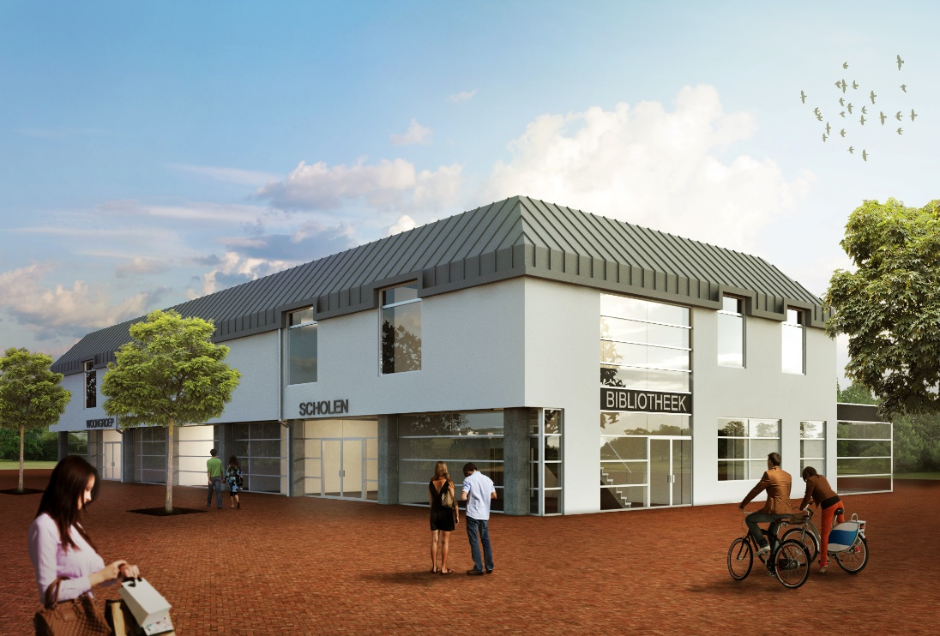

Onderwijsbureau Marenland - Appingedam
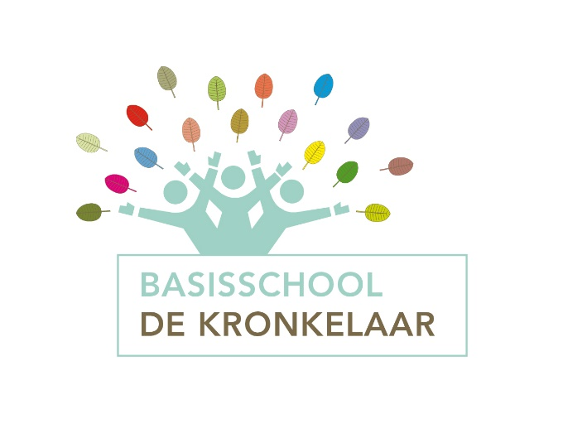

3. ONS SCHOOLCONCEPT

3.1 Visie KC de Kronkelaar

Het is onze ambitie om de komende vier jaar te groeien naar een organisatie waar middelen en mensen worden ingezet om in de Kronkelaar een samenhangend aanbod van onderwijs en opvang te creëren voor kinderen tot hun twaalfde levensjaar. Alle medewerkers zijn over vier jaar zo gepositioneerd dat hun expertise het meeste rendement geeft om de ontwikkeling van het kind en de organisatie te stimuleren. Alle middelen in het kindcentrum worden zo ingezet dat er een structuur ontstaat waarbij er goede begeleiding is voor kinderen met achterstand en kinderen met een voorsprong. Integrale samenwerking kan alleen tot stand komen als er integrale aansturing is, we streven naar 1 organisatie met 1 team en 1 eindverantwoordelijke voor het geheel.
In 2023:
- Is er sprake van één MT die taken en bevoegdheden van KC de Kronkelaar breed verdeeld heeft
- Zijn er doorlopende leerlijnen voor kinderen van 0-12
- Is er een breed samenhangend aanbod van activiteiten waaruit kinderen keuzes kunnen maken
- Is er een ondersteunende structuur voor kinderen op meerdere niveaus
- Zijn er goede scholingsmogelijkheden voor het personeel
- Is er cognitieve en affectieve zorg voor kinderen van 0- 12 binnen de muren van het schoolgebouw gerealiseerd
- Ouders en personeel zijn partners in de begeleiding / opvoeding / ontwikkeling
- In het kindcentrum gaan we de doelen halen doordat we bestaande expertise binnen de verschillende geledingen gaan delen en breed gaan inzetten.

In kindcentrum de Kronkelaar staan wij voor een optimale ontwikkeling van ieder kind. Leerlingen, professionals en ouders werken als educatieve partners om dit te faciliteren. We zijn een open en laagdrempelig kindcentrum voor kinderen van 2-12 jaar.
Kindcentrum de Kronkelaar is de plek om te leren en te ontwikkelen. Opgroeien, ontwikkelen, spelen en leren gaan hand in hand. Waar een kind hindernissen ervaart wordt het geholpen deze te overwinnen.
Leerlingen zijn (mede) eigenaar van het leerproces. We zien hoog betrokken, actieve leerlingen werken in betekenisvolle speel- en leersituaties. ICT wordt gebruikt als veelzijdige bron van leren. We bieden een leeromgeving die ingericht is op gedifferentieerd leren en hebben functionele werkruimtes ingericht.
We bieden een brede ontwikkeling inclusief 21st century skills. Leerlingen ontwikkelen hun talenten en creativiteit en laten dit zien.
Samen maken we er een fijne school van! Ons kindcentrum is een veilige plek waar kinderen buiten en binnen kunnen spelen en leren in een rijke, natuurlijke en uitdagende omgeving. Voor ons is iedereen uniek en ieder kind wordt gezien.
We zien het kindcentrum als een mini-samenleving. We investeren in een duurzame relatie met het dorp en haar inwoners, verenigingen en instanties.
We werken in het IKC samen onder 1 naam en als 1 team, onder 1 leiding. In dit team werken enthousiaste en ruimdenkende professionals die de ruimte krijgen om hun eigen talenten door te ontwikkelen en kunnen inzetten. De professionele dialoog vindt plaats op de werkvloer.

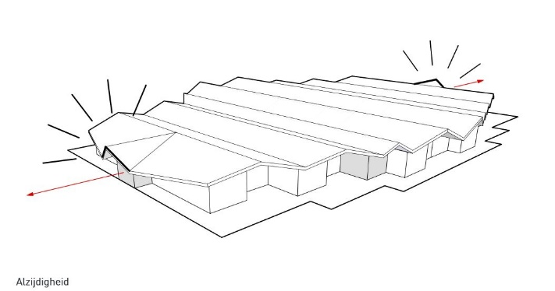
3.2 Missie KC de Kronkelaar:
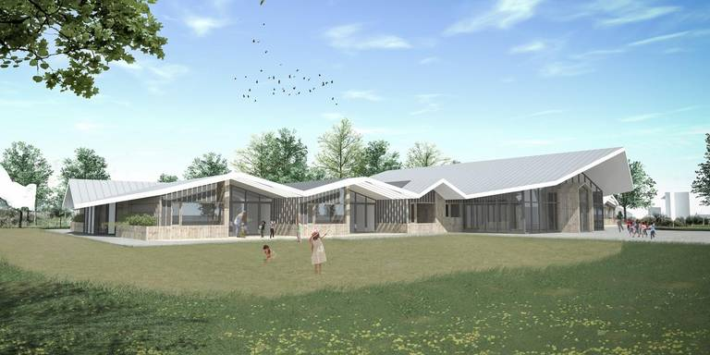
Bovenstaande visie leidt tot de volgende formulering van onze Missie:

Worden wie je bent in Kindcentrum de Kronkelaar!

3.3 Onze identiteit

Kindcentrum de Kronkelaar:

- Vormt een basis voor alle kinderen in Wagenborgen en omgeving, verankerd in het dorp en in de regio
- Is toegankelijk voor alle leerlingen, waar iedereen wordt gezien, een plek heeft en zich thuis voelt. Waar leerkrachten ervan bewust zijn dat elk kind uniek is en de begeleiding daarop afstemt. We willen laagdrempelig zijn voor zowel kind als ouder. Een kind dat zich prettig en veilig voelt op school staat meer open voor het leerproces.

Kindcentrum de Kronkelaar is een plek voor ontmoeting:

Wij laten de kinderen kennismaken met een veelheid aan levensbeschouwingen. Onze school kent verschillende vormen van dagopeningen, maakt gebruik van een stiltemoment tijdens de lunch, heeft uren voor levensbeschouwelijke vorming en viert bewust belangrijke religieuze feesten, waaronder het kerstfeest en Pasen. Op onze school werken leraren met verschillende levensbeschouwelijke achtergronden.
Concreet uitgewerkt betekent bovenstaande het volgende:

  - Elke dag is er een moment van bezinning, aandacht voor wat er leeft en speelt in de wereld en de naaste omgeving. Dit gebeurt in de groep door de eigen leerkracht. De school laat kinderen kennismaken met de verschillende levensbeschouwingen in de wereld, stimuleert hen daarover in gesprek te gaan, waarbij ieder elkaar in zijn waarde laat.
  - De christelijke en openbare identiteit zullen beiden herkenbaar zijn op school.
  - Alle leerkrachten gebruiken dezelfde methode voor levensbeschouwing (Trefwoord).
  - Aan het eind van de dag sluit de leerkracht de dag af met de kinderen.
  - Vieringen: alle vieringen zijn gezamenlijk. Bij de religieuze feesten (zoals Pasen en Kerst) kunnen zowel Bijbelse- als niet- Bijbelse aspecten aan de orde komen. De voorbereiding van deze feesten gebeurt door leerkrachten in samenspraak en samenwerking met ouders (identiteitscommissie en oudercommissie).

4. WETTELIJKE OPDRACHTEN

De overheid stelt aan alle basisscholen een aantal wettelijke eisen ten aanzien van de kwaliteit en de inrichting van het onderwijs. In dit hoofdstuk wordt voor de onderwerpen kwaliteitszorg, inhoud van het onderwijs en de leerlingenzorg aangegeven hoe BS de Kronkelaar hieraan voldoet.

4.1 Context en aanleiding

Artikel 16 van de Wet Primair Onderwijs (WPO) geeft aan dat het bevoegd gezag tenminste één maal in de 4 jaar het schoolplan vaststelt en het na vaststelling aan de inspecteur toezendt. Het schoolplan is derhalve een wettelijk verplicht document en daarmee een bekostigingsvoorwaarde. In de vierjarige schoolplancyclus 2019-2023 de vijfde planperiode.
Ons schoolplan voldoet aan de wettelijke eisen die aan het schoolplan worden gesteld.

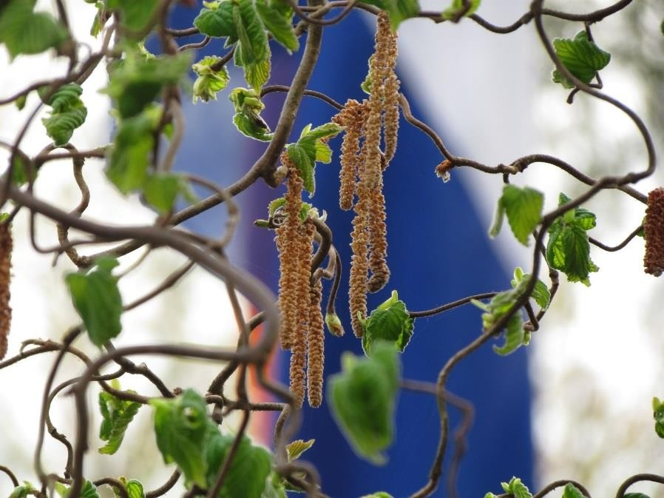

4.2 KWALITEIT EN KWALITEITSBEWAKING

4.2.1 Kwaliteitszorg is voor ons:

1. Zeggen wat we doen en dat goed en systematisch borgen.
2. Doen wat we zeggen dat we doen en dat laten zien.
3. Systematisch evalueren van onze kwaliteit.
4. Ons voortdurend verbeteren met gerichte verbeteractiviteiten.

4.2.2 Uitgangspunten Kwaliteitszorg

1. | Wettelijk kader | Artikel 12 lid 4 van de Wet Primair Onderwijs (beleid met betrekking tot de bewaking en verbetering van de kwaliteit van het onderwijs) vormt voor ons het uitgangspunt voor onze zorg voor kwaliteit.
2. | Collectief Proces | Bij kwaliteitszorg zijn alle professionals in de school betrokken (directie en  teamleden).
3. | Rol directie | De directeur heeft de regierol bij de uitvoering van kwaliteitszorg
4. | Schoolverbetering | Kwaliteitszorg is bij ons steeds een combinatie van  positiebepaling (waar staan we, zelfevaluatie, nulmeting, zo zijn onze manieren) en schoolverbetering (waar willen we naar toe, ambitieniveau, planmatig uitvoering).
5. | Cyclische werkwijze | Wij werken cyclisch aan kwaliteitszorg door middel van het continue en bewust doorlopen van de pdca-cirkel. (het instrument dat wij hanteren is Kwintoo)
6. | Systematische evaluatie  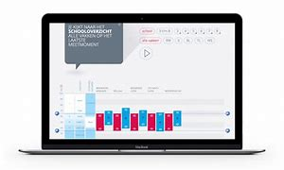 | Wij evalueren jaarlijks systematisch:  - Onze opbrengsten: Middels de systematiek van Opbrengst Gericht Onderwijs en Focus PO.  - Het leren en onderwijzen op onze school  - Het kwaliteitszorgbeleid (middels Kwintoo)  Deze evaluaties vormen de input voor schoolverbetering.  Wij evalueren per planperiode de ouder en leerlingentevredenheid.  De leerkrachttevredenheid wordt per planperiode door externen onderzocht.
7. | Toezichtkader van de inspectie | Wij betrekken de kwaliteitsaspecten en indicatoren van het onderwijstoezicht  nadrukkelijk bij de inrichting van onze kwaliteitszorg
8. | Professioneel handelen | Bij de kwaliteitsborging en -verbetering is het professionele gedrag en het  professioneel handelen het uitgangspunt.
9. | Visie als ijkpunt | De kwaliteitszorg spiegelen wij structureel aan onze missie/visie zoals  geformuleerd in het schoolplan.
10. | Het schoolontwikkelgesprek | Twee keer per jaar bespreekt de directeur de schoolontwikkeling met de  algemene directie.
11. | Planning en verantwoording | Via het schooljaarplan en het schooljaarverslag aan bevoegd gezag, onderwijsinspectie, teamleden en ouders.

4.2.3

Systematische Kwaliteitszorg: onze inrichting

1. | Analyseren van de opbrengsten (tussenopbrengsten en eindopbrengsten. | Focus PO  Systematiek OPO  CITO LOVS  DIA-toets LVS | Directie  Intern Begeleider  Teamleden | Twee keer per jaar analyseren.  4 schoolbesprekingen per jaar
2. | Toetsafname  De interne afspraken rond  toetsen en afname toetsen zijn vastgelegd; | toetskalender, trendanalyse.  onderwijsplannen | Directie  Intern Begeleider  Teamleden | Jaarlijkse evaluatie en eventuele aanpassing
3. | Kwaliteitshandboek:  Elk jaar behandelen wij meerdere aspecten m.b.v. Kwintoo kwaliteitszorg | Kwintoo (digitaal)12 kaarten in totaal | Directie  Intern Begeleider  Teamleden | Per jaar 3 kaarten  De cyclus wordt zo elke 4 jaren doorlopen
4. | De directeur evalueert het  onderwijs en verwerkt dit in het jaarverslag. | Format schooljaarverslag Cedin | Directie  Intern Begeleider  Teamleden  Medezeggenschap | Voor 01-08 van elk schooljaar
5. | De school werkt volgens een  jaar(vergader-)planning waarbij kwaliteit en ontwikkeling centraal staat. | Jaarplanner | Directie | Jaarlijks
6. | De schooldirecteur en intern begeleider bezoeken jaarlijks de leerkracht in de groepen evalueren dit.  De klassenbezoeken kunnen een divers karakter hebben:  - Regulier (flitsbezoeken)  - Gericht op zorg in de klas  - Gericht op verbeterplannen  - Gericht op schoolontwikkelingen | COO7 is het systeem waarin o.a. de gesprekkencyclus, observaties en persoonlijke ontwikkeling in wordt bijgehouden. | Directie  Intern Begeleider  Teamleden | Doorlopend
7. | De directeur plant het onderwijs en de schoolontwikkelingen.  Scholing, vergaderingen en bouwoverleggen. | Schooljaarplan  Format Cedin | Directie  Teamleden  Medezeggenschapsraad | Jaarlijks
8. | Tevredenheidsonderzoeken | Systematiek bureau BVPO | Team  Ouders  Leerlingen | 2 jaarlijkse cyclus
9. | Collegiale Consultatie | Bij elkaar kijken en het geven van feedback op relevante thema's gekoppeld aan schoolontwikkelingen | Team onderling  Coördinatie bij de bouwcoördinatoren | Jaarlijks
10. | Interne of externe audit | Schoolteam en intern  (bestuurlijk) of extern (provinciale audit of andere partij) auditteam | Directie  Team  Medezeggenschapsraad | Eens per 3 jaar

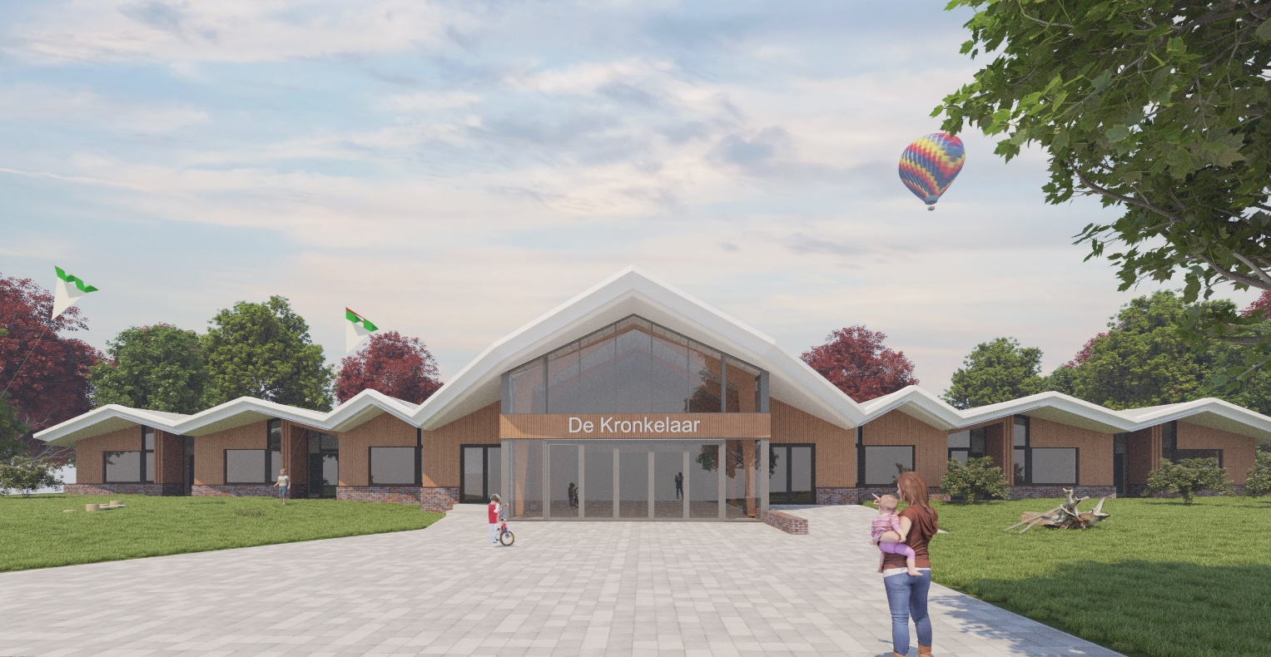

4.3 Een overzicht van toetsen en observaties die de school inzet:

Groep | 1 | 2 | 3 | 4 | 5 | 6 | 7 | 8
Taal | Onderbouwd | Onderbouwd | Methode-  gebonden toetsen | Methode-  gebonden toetsen | Methode-  gebonden toetsen | Methode-  gebonden toetsen | Methode-  gebonden toetsen | Methode-  gebonden toetsen
Technisch lezen | - | - | DMT/AVI  +  CITO 3.0  lovs | DMT/AVI  +  CITO 3.0  lovs | DMT/AVI  +  CITO 3.0 lovs | DMT/AVI  +  CITO lovs | DMT/AVI  +  CITO lovs | DMT/AVI  +  CITO lovs
Begrijpend lezen |  |  | Cito  LOVS 3.0 | Cito  LOVS 3.0 | Cito  LOVS 3.0  Dia-taal | Cito  LOVS 3.0  Dia-taal | Cito  LOVS 3.0  Dia-taal | Cito  LOVS 3.0  Dia-taal
Spelling | - | - | CITO 3.0  lovs  +  Methode- gebonden  toetsen | CITO 3.0  lovs  +  Methode- gebonden  toetsen | CITO 3.0  lovs  +DIA en  Snappet | CITO 3.0  lovs  + DIA en  Snappet | CITO 3.0  lovs  + DIA en  Snappet | CITO 3.0  lovs  + DIA en  Snappet
Woordenschat | - | - | Methode- gebonden toetsen | Methode- gebonden toetsen | Methode- gebonden toetsen+  DIA-Taal E | Methode- gebonden toetsen+  DIA-Taal | Methode- gebonden toetsen+  DIA-Taal | Methode- gebonden toetsen+  DIA-Taal
Rekenen | Onderbouwd | Onderbouwd | CITO 3.0  lovs  +  Methode- gebonden  toetsen | CITO 3.0  lovs  +  Methode- gebonden  toetsen | CITO3.0 lovs / DIA  +  Snappet | CITO 3.0 lovs/DIA  +  Snappet | CITO 3.0 lovs/DIA  +  Snappet | CITO 3.0 lovs/DIA  +  Snappet
Sociaal-emotionele ontwikkeling |  |  | KIVA lijsten | KIVA lijsten | KIVA lijsten | KIVA lijsten | KIVA lijsten | KIVA lijsten
Wereldoriëntatie | - | - | - | - | Methode- gebonden  toetsen | Methode- gebonden  toetsen | Methode- gebonden  toetsen | Methode- gebonden  toetsen

4.3.1 Actief Burgerschap

Ten aanzien van Actief Burgerschap en Sociale cohesie hebben we allereerst de risico’s van de omgeving in kaart gebracht. Op basis van de risico’s hebben we vervolgens onze visie, onze doelen en ons aanbod vastgesteld. Onze visie luidt:

Leerlingen groeien op in een steeds complexere, pluriforme maatschappij.
Onze school vindt het van belang om haar leerlingen op een goede manier hierop voor te bereiden. Leerlingen maken deel uit van de samenleving. Allereerst is kennis van belang, maar daar blijft het wat ons betreft niet bij. Wij vinden het belangrijk, dat onze leerlingen op een bewuste manier in het leven staan, waarbij ze niet alleen respect hebben voor anderen, maar ook naar anderen omzien. In de school leren wij leerlingen daarom goed samen te leven samen te leren en samen te werken met anderen.
Wij willen leerlingen brede kennis over en verantwoordelijkheidsbesef meegeven voor de samenleving. Onze school werkt met het programma KIVA

Het programma is gericht op samenleven in een democratische gemeenschap waarin leerlingen een stem krijgen, zich verantwoordelijk voelen, en zich positief sociaal gedragen. Kinderen maken kennis met allerlei vaardigheden die ze nodig hebben als toekomstig burger in onze democratische samenleving. De klas en de school worden een oefenplaats voor actief en democratisch burgerschap. Het aanbieden van 21st Century Skills binnen het onderwijs zorgt ervoor dat leerlingen mogelijkheden in handen hebben om binnen de huidige maatschappij adequaat te kunnen functioneren.
Binnen de school hebben we een leerlingenraad waarin leerlingen uit de bovenbouw mee kunnen praten over de gang van zaken en de ontwikkelingen in de school.

Kwaliteitsindicatoren
1. We voeden onze leerlingen op tot mensen die “meedoen”, die actief betrokken willen zijn op de samenleving en die gericht zijn op samenwerking.
2. We voeden onze leerlingen op tot fatsoenlijke evenwichtige mensen die respectvol (vanuit duidelijke waarden en normen) omgaan met zichzelf, de medemens en de omgeving.
3. We richten ons op de algemene ontwikkeling en we geven onze leerlingen culturele bagage mee voor het leven.
4. Wij voeden onze leerlingen op tot personen die weten wat democratie inhoudt en die daar ook naar handelen. Ze leren hun mening over maatschappelijke thema’s te verwoorden
5. We voeden onze leerlingen op tot personen die kennis hebben van, en respect voor andere opvattingen en overtuigingen (religies).

4.4 De resultaten van ons onderwijs

Voor het actuele overzicht van de opbrengsten en de waargenomen trends, verwijs ik naar de schooljaarverslagen en verslaglegging van de zorgvergaderingen. In het schooljaarverslag trekken we conclusies , deze worden vervolgens in de schooljaarplannen en/of onderwijsplannen voor de verschillende vakgebieden opgenomen.

De eindtoetsen van de afgelopen 4 schooljaren:

Schooljaar : | Eindtoets: | Score: | Ondergrens o.b.v. weging: | Landelijk gemiddelde:
2015-2016 | Centrale Eindtoets Cito | 535.4 | 532 | 534,9
2016-2017 | Centrale Eindtoets Cito | 532.6 | 532 | 535,6
2017-2018 | Centrale Eindtoets Cito | 529.2 | 532.1 | 535,6
2018-2019 | DIA Eindtoets | 356.5 | 356.5 | 360

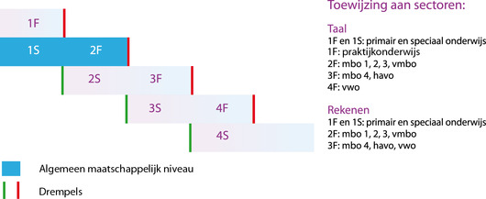
4.4.1 Ambities en referentieniveaus

In ons administratiesysteem ParnasSys hebben we precies in beeld hoe onze leerlingen scoren op de referentieniveaus voor de vakken rekenen, taal en technisch lezen. Onze ambitie is dat al onze leerlingen minimaal op 1F niveau onze school verlaten. De referentieniveaus gaan een steeds grotere rol innemen binnen onze onderwijspraktijk. Zo werken we bijvoorbeeld met de nieuwe toetsen voor begrijpend lezen met de referentieniveaus als basis voor de verwerking / oefenstof.

4.5 DE INHOUD VAN ONS ONDERWIJS.

Wij hebben een aanbod voor de wettelijk voorgeschreven leer- en vormingsgebieden:

- Dat voldoet aan de kerndoelen;
- Dat in overeenstemming is met de referentieniveaus;
- Dat in overeenstemming is met de wettelijke uitgangspunten en doelstellingen (artikel 8 WPO);
- Dat we in een doorgaande lijn aanbieden t/m groep 8;
- Dat geschikt is om af te stemmen op verschillen in ontwikkeling tussen de leerlingen.

4.6 Overzicht Leerstofaanbod

Vakgebied: | Aanbod: | In de groepen: | Vervangen in:
1. Divers
Beginnende geletterdheid | Onderbouwd Online  Fonemisch Bewustzijn | 1-2 | 25-26
Beginnende gecijferdheid | Onderbouwd Online  Met Sprongen Vooruit | 1-2 | 25-26
Sociaal-emotionele vorming en burgerschap | KIVA  Moet je Doen!  Trefwoord | 1 t/m 8 | 2021
Motorische ontwikkeling | Basisdocument bewegingsonderwijs | 1 t/m 8 | 18-19
2. Nederlands
Aanvankelijk lezen | Veilig leren lezen (kim versie) | 3 | 22-23
Voortgezet. technisch. Lezen | Timboektoe / Snappet | 4 tot en met 8 | 22-23  n.v.t.
Begrijpend lezen | DIA TAAL en aanvullende  materialen | 5 tot en met 8 | n.v.t.
Taalmethode | Taal Actief versie 4 | 4 tot en met 8 | 24-25
Schrijfmethode | Pennenstreken |  | 22-23
Woordenschat | Taal Actief versie 4  LOGO 3000 |  | 24-25  26-27
Spelling | Taal Actief versie 4  + Software Licentie  + Snappet 5-8 |  | 24-25
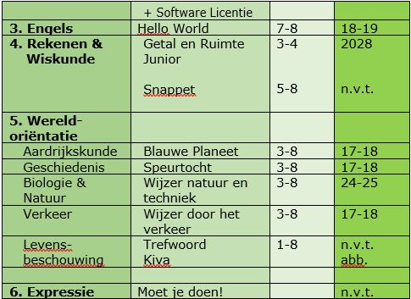

4.6.1 Onderwijstijd
Onderwijstijd van de hoofdvakgebieden
Het wettelijke minimum aan uren onderwijs is 880 uur voor de onderbouw en 1000 voor de bovenbouw. Verdeeld over de totale schoolloopbaan 7520.
De lessentabel van groep 3 t/m 8: Levensbeschouwing 1 uur - Taal / lezen 8 uur - Rekenen 5 uur - Schrijven 1 uur - Engels (7/8) 1 uur - Wereldverkenning/Verkeer 4 uur - Muziek 1 uur - Expressievakken 2 uur - Lichamelijke oefening - 1½ uur - Pauzes 1¼ uur.
Het gaat hier om gemiddelden die enigszins per leerjaar kunnen verschillen. De nadruk ligt op Nederlandse taal en rekenen en wiskunde.

4.6.2. Sponsoring
Op dit moment maakt de school op geen enkele manier gebruik van sponsoring. Er is daarom ook geen beleid op geschreven. Indien dit in de toekomst ter sprake komt of wenselijk is, dan zal de school het sponsorbeleid baseren op de afspraken vastgelegd in het convenant “Sponsoring op scholen” van de PO-raad.

4.7 Onderwijsleerproces: onze uitgangspunten:

Wij hebben het onderwijsleerproces op onze school ingericht op basis van de uitgangspunten:

- Toepassing model van expliciete directe instructie (EDI)
- (Spelend) leren op basis van thematisch werken in betekenisvolle situaties
- Benutten van de directe natuurlijke omgeving van het schoolgebouw.
- Convergente differentiatie.
- Gedifferentieerde instructie.
- Expliciet onderwijs in leerstrategieën.
- Veel aandacht voor directe feedback zowel door de leerkracht als door digitale ondersteunende leermiddelen.
- Toepassing van adequate werk- en groeperingsvormen alsmede coöperatieve werkvormen
- Inrichting van een functionele leeromgeving.
- Afstemming onderwijsleerproces op behoeften van leerlingen (instructie, tijd, verwerking, taalgebruik).
- Actieve betrokkenheid van leerlingen en een taakgerichte werksfeer. (waaronder ook bewegend leren)
- Verantwoordelijkheid van leerlingen voor de organisatie van hun eigen leerproces.
- Eigenaarschap van leren stimuleren.

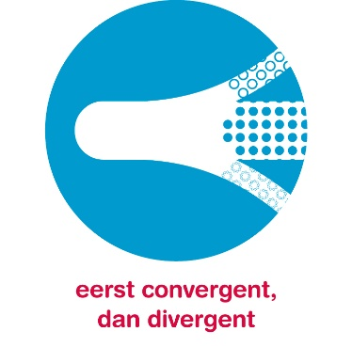
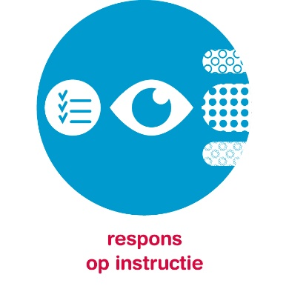
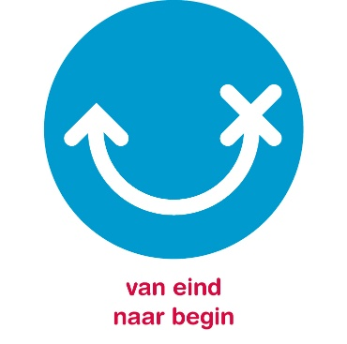
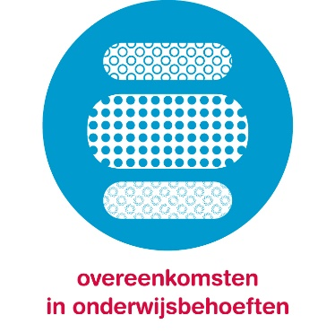
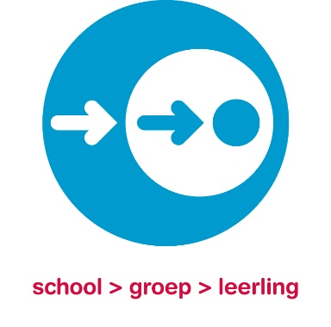

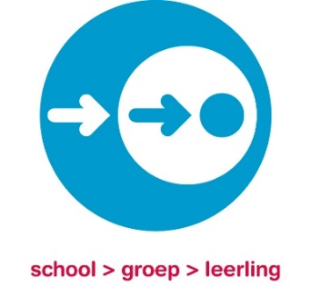
5. DE ZORG AAN ONZE LEERLINGEN

Voor een adequate uitvoering van de zorg en begeleiding van onze leerlingen hanteren wij de volgende uitgangspunten:

- We werken handelingsgericht

- We volgen de vorderingen van onze leerlingen systematisch met behulp van:

  - Een methodeonafhankelijk leerlingvolgsysteem;
  - Een methodeonafhankelijke eindtoets
  - De methodegebonden toetsen.

- Systematische analyse van leerling resultaten en de voortgang in de ontwikkeling van leerlingen middels Focus PO en de werkwijze opbrengstgericht passend onderwijs*

- Extra zorg voor leerlingen die dat nodig hebben op basis van signalering, diagnose, handelingsplanning, evaluatie.

- Betrokkenheid ouders bij de planmatige uitvoering van de zorg.

- Adequate procedures voor instroom, doorstroom en uitstroom van leerlingen.

- Toepassing van afgesproken procedures en protocollen

- Centrale opslag van leerling gegevens in leerling dossiers.

- Belegging van taken en verantwoordelijkheden leraren, intern begeleider, directeur.

- Gestructureerde en planmatige zorg voor leerlingen met specifieke onderwijsbehoeften/eigen leerlijn.

- Onze leerlingenzorg is inhoudelijk, procedureel en wat betreft de beschrijving in ons zorgdocument in overeenstemming met het zorgplan van het samenwerkingsverband.

- Het Onderwijs Zorgprofiel Passend Onderwijs is onderdeel van ons zorgdocument (afhankelijk van de besluitvorming besturen binnen het samenwerkingsverband).

Bovenstaande uitgangspunten worden uitgebreider beschreven in onze zorgdocumenten / schoolondersteuningsplan.

5.1 Passend Onderwijs

Onze school maakt deel uit van het samenwerkingsverband 20.01 Groningen: Stad en Ommeland. Onze school valt in de regio Noord. Voor de uitwerking van Passend Onderwijs verwijs ik naar het beleidsplan SWV 20.01.
De visie:
Passend onderwijs gaat over het concreet en zorgvuldig aansluiten bij de onderwijsbehoeften van leerlingen en de ondersteuningsbehoefte van de leraren en de school en de wijze waarop dit is georganiseerd en gefinancierd. Dit betreft niet alleen ‘de zorgleerlingen’, maar àlle leerlingen in onze school. Dit betekent dat goed onderwijs voor alle leerlingen het uitgangspunt is. Scholen dragen daarvoor grotendeels de verantwoordelijkheid en hebben veel autonomie. Het SWV 20-01 en het Regionaal Expertise Team moet daarbij een ondersteunende en faciliterende rol spelen bij het continu optimaliseren van het onderwijs en de ondersteuning in onze school.
De visie van het SWV 20-01 en de visie van de gemeenten op de jeugdzorg sluiten steeds beter op elkaar aan. Bij de ondersteuning van school en het gezin gaat het om de kracht en het eigenaarschap van ouders, jongeren en hun sociale omgeving als basis, ondersteunen in plaats van overnemen, hulp inzetten in de directe leefomgeving en snelheid: minder schakels en minder gezichten.

We hanteren daarbij de volgende uitgangspunten:

- Leerlingen in ons samenwerkingsverband krijgen onderwijs en ondersteuning die bij hen passen;
- Ons samenwerkingsverband gaat doen waarvoor het is opgericht. Ze draagt zorg voor:
- een dekkend onderwijs- en ondersteuningsaanbod, getoetst aan de geformuleerde ondersteuningsprofielen van de scholen;
- aansluiting in de keten voor- en vroegschool/primair onderwijs/speciaal onderwijs-voortgezet(speciaal)onderwijs;
- aansluiting en samenhang in de regio met omliggende samenwerkingsverbanden;
- samenwerking en samenhang met het gemeentelijke ondersteuningsaanbod;
- basisondersteuning in de scholen die voldoet aan de uitgangspunten in het referentiekader van de PO Raad en het toezichtkader van de inspectie;
- uitvoering van de taken voor ons samenwerkingsverband zoals die binnen de wettelijke kaders en de Inspectie-eisen voor samenwerkingsverbanden Passend Onderwijs zijn geformuleerd.
De uitwerking van Passend Onderwijs in onze school.
Onze school heeft een ondersteuningsprofiel. (SOP)
Het ondersteuningsprofiel is de basis waarin onze school aangeeft aan welke onderwijs- en ondersteuningsbehoefte van leerlingen de school kan voldoen. Met andere woorden, welke zorg kan onze school bieden en welke zorg gaat onze school te boven en zoeken we naar andere mogelijkheden.

In het ondersteuningsplan staat omschreven welke zorg onze school kan bieden:
Basisondersteuning:
- de inhoud van de basisaanpak en het planmatig werken;
- de ondersteuningsstructuur, welke weg wordt bewandeld om de zorg uit te voeren;
- de mate van handelings- en opbrengstgericht werken in onze school;
- de preventieve en licht curatieve interventies die wij als school kunnen bieden.

Welke extra ondersteuning:
In de extra ondersteuning staat beschreven welke specifieke en aanvullende ondersteuning wij aan leerlingen kunnen bieden boven de basisondersteuning. Deze ondersteuning is beschreven in arrangementen en kunnen licht en kortdurend van aard zijn. De arrangementen worden door de school georganiseerd met ondersteuning vanuit het Regionaal Expertise Team Noordkwartier/Marenland(RET NoMa).

5.2 De zorgroute

Alle scholen van Marenland werken aan een eenduidige manier waarop samenwerking met elkaar gezocht kan worden als het gaat om kinderen waarover zorgen bestaan. De Intern begeleiders hebben maandelijks overleg. In dit overleg worden de nieuwste Passend onderwijs ontwikkelingen besproken, komen aanpassingen van het RET aan de orde en is de mogelijkheid om leerlingen met een opvallende onderwijsbehoefte te bespreken.
Doel is om in een zo vroeg mogelijk stadium eventuele problemen op te sporen en te signaleren en een passende oplossing te vinden voor deze problematiek, zodat de ontwikkeling van het kind hierdoor zo min mogelijk uit balans wordt gebracht. Dit is dan ook het doel van het werken met een zorgroute interne en externe zorgstructuur in de school de en voorschoolse voorzieningen.
In de Zorgroute staan de volgende onderdelen vermeld.

- Meldcode Kindermishandeling en huiselijk geweld
- Criteria om de zorgroute te gebruiken.
- Uitgangspunten en werkwijze.
- interne zorgstructuur: Signaleren en (eerste) beoordeling
- externe zorgstructuur: Toeleiding naar het CJG

- Zorg voor Jeugd
- Toeleiding Multidisciplinair overleg
- Wat te doen als ouders niet open staan voor hulp
- Urgentie en crisis

5.3 Het profiel van de basiszorg op onze school

Het profiel van de basiszorg op onze school komt overeen met de beschrijving van de organisatie en uitvoering van de zorg aan alle leerlingen zoals in de paragrafen 3.1.1 t/m3.1.12 van het schoolondersteuningsplan staat vermeld. Wij streven ernaar dat alle leerkrachten van het schoolteam deze beschrijving kennen en kunnen toepassen. De procedures en afspraken zoals die in de basiszorg op school aanwezig zijn moeten zij allemaal kunnen uitvoeren. Leerkrachten kunnen daarbij wel verschillen qua deskundigheid en ervaring. Leren van elkaar is voor ons een belangrijk uitgangspunt in de ontwikkeling binnen de school.
De interne begeleider heeft een coördinerende en coachende taak als het gaat om de leervragen van het team met betrekking tot de basiszorg.

Om de basiszorg uit te voeren zoals afgesproken is het van belang dat deze zorg minimaal 1x per jaar op aangeven van de ib-er wordt geëvalueerd, daarnaast moeten de teamleden gedurende een schooljaar gevraagd en ongevraagd aangeven wat goed en onvoldoende werkt.

Voor de procedures omtrent het toekennen van extra ondersteuning van leerlingen met een specifieke onderwijsbehoefte wordt verwezen naar het schoolondersteuningsprofiel. Dit geldt ook voor onze toelatingsprocedure en de procedure schorsen en verwijderen.

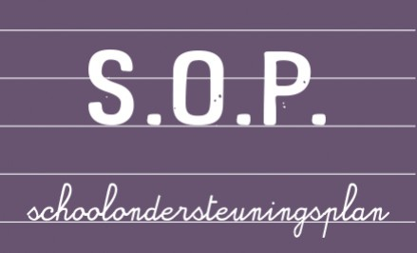

6. PERSONEELSBELEID

6.1 Personeelsbeleid BS de Kronkelaar

  - Het personeelsbeleid wordt uitgevoerd op basis van het Integraal Personeels Beleidsplan (IPB) van Marenland.
  - Van ieder personeelslid is er een bekwaamheidsdossier.(Digitaal in het systeem COO7)
  - Van ieder personeelslid zijn de afspraken vastgelegd over inzet en taken volgens de CAO in het werkverdelingsplan.
  - In het werkverdelingsplan is het seniorenbeleid van de stichting Marenland opgenomen.
  - Ieder personeelslid is verantwoordelijk voor de eigen ontwikkeling.
  - Individuele scholing en teamscholing dient zoveel mogelijk bij te dragen aan de onderwijsontwikkeling van onze school en de deskundigheidsbevordering van de mensen die er werken.
  - Teamscholing is onontbeerlijk voor versterking van het professioneel handelen in school en de ontwikkeling van een professionele en opbrengstgerichte cultuur.
  - Ieder personeelslid heeft onderwijstaken, onderwijs gerelateerde taken en algemene schooltaken conform het afgesproken taakbeleid.
  - De gesprekscyclus (functioneringsgesprekken, beoordelingsgesprekken, ontwikkelgesprekken) is erop gericht het beste uit mensen te halen.
  - Collegiale consultaties, intervisie, coaching, klassenbezoeken door directeur en IB’er zijn gericht op versterking van het (didactisch) handelen in de klas en het optimaliseren van leerresultaten.
  - Versterking van de professionele cultuur.
  - Het instrument wat gebruikt wordt voor de gesprekkencyclus, taakbeleid etc. is Coo7.

In de jaarplannen en jaarverslagen worden de volgende punten beschreven:

- Opbouw van het personeel.
- Prognose personeel in relatie tot leerlingenaantal.
- Andere functies in de school.
- Ontwikkeling en scholing van het personeel, de POP, de leerkrachtvaardigheden, de professionele ruimte.
- Het taakbeleid en de uitvoering van de nieuwe cao

6.2 Personeelsbeleid Stichting Marenland

Marenland voert actief personeelsbeleid. Personele zorg en personele ontwikkeling is aan elkaar gekoppeld zodat medewerkers zich blijvend professioneel kunnen ontwikkelen. Op het Onderwijsbureau Marenland worden de kaders voorbereid en de gezamenlijke aanpak gerealiseerd.
Marenland heeft een beleidsadviesgroep personeel, de groep zal zich de komende jaren richten op vernieuwing van het Personeelsbeleid. De eerste stap is gezet rond seniorenbeleid en er is een start gemaakt met het veranderen van het mobiliteitsbeleid. Voor de komende jaren staan onderwerpen gepland.
Marenland voert formatiebeleid en ondersteunt de scholen om de juiste personen op de juiste school te kunnen plaatsen en behouden. Het formatiebeleid vindt jaarlijks plaats en start elk jaar in februari met als eindpunt de start van het nieuwe schooljaar.

Marenland heeft te maken met een leraren tekort. Voor de reguliere formatie heeft Marenland voldoende medewerkers en elke school heeft voor elke groep een of twee leerkrachten (parttimers). Het grootste probleem is het vinden van invallers. Marenland werkt hierin samen met het bureau SLIM. De vervanging van ziekte of verlof blijft echter lastig. Marenland wil het naar huis sturen van groepen leerlingen zoveel mogelijk beperken maar weet er in bepaalde situaties geen andere oplossing is. Voor de aanpak van het lerarentekort sluit Marenland zich aan bij de regio Groningen in samenwerking met de PABO.

Marenland voert een actief scholingsbeleid. Naast de scholing op de eigen schoollocatie kunnen medewerkers deelnemen aan de Marenland Academie. Jaarlijks worden diverse scholingen en cursussen aangeboden. Een aantal medewerkers richt zich op een specialisme, passend in de schoolontwikkeling en passend bij de doelgroep in de school.

Marenland werkt met het personeelsinformatie systeem Coo7. Coo7 ondersteunt via een digitale methode onderzoek en de ontwikkeling van de leerkrachten. Doel is om richting te geven aan het continue proces van bekwamen en bekwaam blijven, zoals beoogd in de Wet BIO. De instrumenten van Coo7 zijn erop gericht de leerkracht de regie te geven, in het bredere perspectief van deze wet. De Coo7-modules zijn zo ontwikkeld, dat zij bij elkaar passen dan wel elkaar aanvullen en samen een organisch geheel vormen. De 7 C’s staan voor Competenties, Carrière, Commitment, Centreren, Communiceren, Concretiseren en Cultiveren.

De directeuren in Marenlandland werken sinds dit jaar met het werkverdelingsplan. (CAO 2018-2019) Dit plan is gebaseerd op een optimale inzet van alle medewerkers in de school. Aan de verdeling zijn uren gekoppeld zodat er zoveel mogelijk binnen de 1659 uur kan worden gewerkt.

Nieuwe medewerkers binnen Marenland worden op elke school goed begeleid. Binnen de school door de schooldirecteur en door een coach /een maatje. Daarnaast zijn er trainingen , georganiseerd door het kwaliteitsbureau om nieuwe leerkrachten te ondersteunen en te begeleiden. Medewerker van het kwaliteitsbureau coachen de nieuwe medewerkers in de groep, in het schoolteam en in de persoonlijke ontwikkeling.
Binnen Marenland is de vraag naar meer handen in de klas toegenomen. Langzamerhand komen er meer onderwijsassistenten en pedagogisch medewerkers in de scholen. Zij ontvangen dezelfde begeleiding als de nieuwe leerkrachten en krijgen mogelijkheden zich verder te ontwikkelen.

6.1 Bevoegde en bekwame leraren
Op onze school werken bevoegde leerkrachten. Er zijn start, basis en vakbekwame leraren binnen ons schoolteam. Onze schoolleider beschikt over een diploma van de schoolleidersopleiding voor en staat ingeschreven in het schoolleidersregister. Marenland volgt de ontwikkelingen rond het lerarenregister en sluit aan bij de landelijke ontwikkeling (PO-raad)
In de gesprekkencyclus bespreekt de schooldirecteur hoe leraren zich kunnen ontwikkelen van de ene fase naar de volgende fase van bekwaamheid.
Professionele cultuur.
In de scholen van Marenland wordt verder gewerkt aan een professionele cultuur en zijn teams van leraren, ondersteund door hun schoolleiding, aan de slag om samen het onderwijs voor de leerling te verbeteren. Dat doen zij door van en met elkaar te leren en samen het onderwijs voor de leerling te verbeteren. De schoolleiding wil de school ontwikkelen tot een lerende organisatie, tot een school die gekenmerkt wordt door een professionele schoolcultuur. Daarom worden er jaarlijks studiedagen voor het gehele team ingeroosterd. De directie, de IB-ers en de coördinatoren leggen klassenbezoeken af en worden er nagesprekken gevoerd. Typerend voor onze school is dat we leren met en van elkaar in leergroepen ( als team, als bouw of rond specialisten) en dat de leraren hun eigen ontwikkeling bijhouden in Coo7. De leraren leveren een actieve bijdrage aan de ontwikkeling en uitvoering van het onderwijskundig beleid.
De didactische vaardigheden van elke leerkracht worden beoordeeld door de schooldirectie. De schooldirecteur kan een beroep doen op het kwaliteitsteam om een training te verzorgen rond bijvoorbeeld het directe instructie model.

7. ANALYSE VAN HET FUNCTIONEREN VAN DE SCHOOL

Het leerlingenaantal op BS de Kronkelaar is stabiel. Op de 1 oktober telling telde onze school de afgelopen jaren tussen de 150 en 155 leerlingen. De komende planperiode blijft dit beeld hetzelfde. Gezien de school in een krimpregio staat en te maken heeft met vergrijzing, is dit opvallend. Sinds de fusie in augustus 2016 is het leerlingenaantal stabiel gebleven.

Er zijn geen ouders die de school hebben verlaten vanwege een wijziging in de denominatie. De ontwikkeling van de identiteit op onze school verloopt heel natuurlijk. De identiteitscommissie voelt na enige jaren samenwerking dat haar rol aan het veranderen is. De uitdaging voor de komende jaren is om de identiteit en de invulling daarvan op de agenda te zetten, te inspireren en door te ontwikkelen. Daarbij ouders, leerkrachten en kinderen mee te nemen in het proces.

In de trendanalyses op basis van de opbrengsten, zien we dat de school redelijk stabiele opbrengsten heeft. * (zie hiervoor de schooljaarverslagen). Over het algemeen blijven de resultaten van het vakgebied taal en met name begrijpend lezen achter bij de onze ambities en verwachtingen. Voor analyse van de opbrengsten verwijs ik naar de schooljaarverslagen.

Ook de woordenschatbeheersing is relatief laag. Dit verklaren we mede door onze instroom. De school heeft een relatief hoog leerlingengewicht en zit in een regio waar het percentage laaggeletterden 16% is. Door de invoering van de werkwijze OPO (opbrengstgericht passend onderwijs) evalueren we schoolbreed onze opbrengsten. In het schooljaar 2019-2020 voeren we het programma LOGO 3000 in (een programma voor woordenschatonderwijs vanaf de voorschoolse periode tot en met groep 3) De aanschaf is gedaan van de middelen voor onderwijsachterstanden beleid van de gemeente Delfzijl.

De resultaten van de Centrale Eindtoets zijn de afgelopen 3 jaren niet stabiel. De school scoort niet op of boven het landelijk gemiddelde. We streven ernaar om alle leerlingen groep 8 op minimaal niveau 1F te laten uitstromen. Het werken met de referentieniveaus krijgt op onze school meer aandacht.
We zien dat de leerlingen die de eindtoets maken scores behalen die goed passen bij de verwachting en het advies van de leerkracht.
In het schooljaar 2018-2019 zijn we overgestapt naar de DIA eindtoets. Een adaptieve digitale toets die op 2 dagdelen kan worden afgenomen. De ervaringen voor zowel de leerkracht als leerling zijn positief.

Om zoveel mogelijk leerlingen te bedienen ontwerpen we een passend lesprogramma op schoolniveau wat vervolgens passend wordt gemaakt voor de groep en tenslotte volgt de fine-tuning op de individuele leerling.
Het werken volgens deze uitgangspunten werpt zijn vruchten af. Leerkrachten ervaren meer eigenaarschap op het lesproces, leerstofaanbod en kunnen beter anticiperen op de opbrengsten. Ook ervaren de leerkrachten minden werkdruk omdat er voor het gevoel minder doelloze administratie wordt gedaan. Het 4 x per jaar schoolbreed bespreken van de onderwijsplannen en het eventueel aanpassen daarvan, heeft het ervaren van gezamenlijke verantwoording voor de organisatie een impuls gegeven.

Professionele cultuur: Op BS de Kronkelaar hebben we de laatste jaren ingezet op het vergroten van de professionele cultuur. Er zijn bouwteams ingericht die onder leiding van een bouwcoördinator onderwijskundige ontwikkelingen met elkaar oppakken. Tevens zien we dat leerkrachten meer eigenaarschap en verantwoording nemen op diverse gebieden zoals rekenen, taal/lezen, ICT en werken met Snappet etc.

Er is de afgelopen jaren o.a. geïnvesteerd op het vergroten van de kennis met betrekking tot didactiek (Invoering en borging van het EDI model). Ten aanzien van het vak begrijpend lezen zijn er meerdere scholingen gevolgd die hebben geleid tot meer inhoudelijke kennis van de didactiek en de leerlijnen. Deze kennis heeft opgeleverd dat er gefundeerde keuzes konden worden gemaakt om het onderwijs in begrijpend lezen te versterken. Zo is er bijvoorbeeld afscheid genomen van de methode Nieuwsbegrip en zijn de DIA-Taal toetsen ingevoerd, zodat er nog meer op maat (referentieniveaus) les kan worden gegeven.

Innovatie: Het onderwijs op onze school ziet er ten opzichte van een aantal jaren geleden anders uit. Zo hebben we in de groepen 1 tot en met 4 het accent gelegd op thematisch werken in betekenisvolle hoeken. De leerkrachten zijn volop in ontwikkeling om thema’s rijk en breed te ontwerpen. Ook verwachten we van de leerkrachten dat ze kunnen werken met spelscripts en de leerlingen daarbij voorzien van passende feedback, feed-up en feed-forward. Het ontwikkelen van een helikoptervisie en het ontwikkelen van theoretische onderbouwing is niet voor alle leerkrachten in de onderbouw vanzelfsprekend. Ik zou graag zien dat een leerkracht in de onderbouw een master opleiding pedagogiek gaat volgen gericht op bijvoorbeeld innovatie van het onderwijs.

Gepersonaliseerd onderwijs: Ook in de bovenbouwgroepen is hard gewerkt aan het vormgeven van gepersonaliseerd onderwijs.
Zo werken we sinds 2017-2018 met het programma Snappet voor de groep 5-8. We hebben een borgingsdocument geschreven waarin we uitvoerig beschrijven hoe we werken met dit programma. Snappet draagt bij aan werkdrukvermindering voor de leerkracht, directe feedback voor de leerlingen en leerkrachten kunnen leerlingen per dag volgen in hun ontwikkeling. Leerlingen op onze school worden ook actiever betrokken bij het onderwijsproces. Zo vullen ze bijvoorbeeld aan het begin van het schooljaar een IK-rapport in waarin ze hun doelen omschrijven die ze in het schooljaar willen bereiken. Dit wordt samen met ouders besproken en geëvalueerd.
Leerlingen maken aantekeningen tijdens de instructies en kijken dit terug wanneer ze het nodig hebben, zo stimuleren we onder andere zelfregulatie.

ICT De ICT infrastructuur op de school is prima in orde. We hebben voor alle leerlingen in de bovenbouw een apparaat ter beschikking. Voor de onderbouw zijn er voldoende I-pads ter ondersteuning van het onderwijs. De apparatuur is aangeschaft op basis van projectgelden.
In samenwerking met het bestuur Marenland werken we aan een basisstructuur m.b.t. ICT die gaat gelden voor alle scholen. (ICT als nuts voorziening). De toename van apparatuur en techniek binnen de school vraagt om een zorgvuldige (financiële) planning. We zien dat de transitie van traditioneel onderwijs richting digitaal onderwijs veel geld kost.

Digitale geletterdheid is een ontwikkeling die in een stroomversnelling is terecht gekomen. Door het project “Kansrijke Groningers” hebben alle scholen in onze regio een leerlijn digitale geletterdheid in het lesprogramma opgenomen. Het is de kunst voor het schoolteam om deze leerlijnen te integreren met andere vakken..

Vergadercultuur: Vergaderingen op bs de Kronkelaar worden in de jaarplanner opgenomen. Op bs de Kronkelaar gaan we uit van een professionele cultuur. We spreken elkaar aan en ondersteunen elkaar waar nodig. Tijdens de teamvergaderingen maken we werkafspraken, deze worden geborgd in de notulen en waar nodig in ons kwaliteitshandboek. We bespreken in de vergadering zoveel mogelijk onderwijsinhoudelijke zaken. Op een vaste dag in de week is er een briefing waarin huishoudelijke en actuele ontwikkelingen worden medegedeeld of besproken. Verder informeert de directeur veelal via memo’s en e-mail. Bouwvergaderingen onder leiding van de bouwcoördinatoren zijn relatief nieuw, bevallen goed.

Leiderschap: De directeur van bs de Kronkelaar heeft het gedeeld leiderschap en het onderwijskundige leiderschap als twee belangrijke pijlers in zijn leiderschapsstijl geankerd. Investeren in goed personeel wat uitstekende lessen kan verzorgen is prioriteit. Hiervoor heeft de directeur ook ondersteuning van het kwaliteitsbureau Marenland.

Tevredenheid: In de diverse tevredenheidsonderzoeken scoort de school de laatste jaren steeds een ruime voldoende. We streven als school uiteraard naar een goede ouder-leerling en medewerkerstevredenheid.

In de gesprekkencyclus verantwoorden de leerkrachten zich over hun persoonlijke ontwikkeling. De directeur is verantwoordelijk voor de gesprekkencyclus en zorgt voor aansluiting bij de schoolontwikkeling.Het afgelopen jaar zijn er meerdere leerkrachten begeleid in bijvoorbeeld coachingstrajecten en of supervisie. Ook maken we gebruik van video opnames om het leerkrachthandelen te evalueren.

Kwaliteit: Om de gehele kwaliteit van de school in kaart te brengen, houden we ons zelf regelmatig een spiegel voor. We kunnen gebruik maken van een intern (bestuurlijk) en een extern (provinciaal) audit team. Het streven is er om 2 jaarlijks een audit bij ons op school te laten afnemen. De resultaten worden gebruikt om de schoolontwikkeling te evalueren cq bij te stellen.

Onderwijs anders organiseren: De afgelopen 4 jaren heeft de school gebruikt gemaakt van de fusieformatie om 8 groepen te kunnen blijven formeren. In het schooljaar 2020-2021 loopt deze bekostiging af. De school levert dan ongeveer 1,8 FTE in. Dit betekent dat we goed moeten kijken naar hoe we ons onderwijs gaan organiseren. Dit kan door combinatiegroepen in te gaan voeren maar ook door het onderwijs anders te organiseren. Unit onderwijs is een richting die we met elkaar willen verkennen. Veel voorwaarden die hiervoor nodig zijn, hebben we ontwikkeld of zijn we van plan om te ontwikkelen. We hebben als team inspiratie opgedaan op diverse IKC’s in de omgeving.

IKC in een nieuw gebouw: In 2020 betrekken we een nieuw gebouw aan de Tamarinde 1 te Wagenborgen. Het gebouw past uitstekend bij onze visie op onderwijs. We kijken er naar uit om deze visie hierin ten volle ten uitvoer te brengen. We hebben de ambitie om te groeien en om een regiofunctie te ontwikkelen. De school in het dorp Meedhuizen gaat in 2021 sluiten en we willen graag een goed alternatief voor de kinderen in Meedhuizen zijn.
In het gebouw gaan we samenwerken met een partner voor peuteropvang. We streven erna om een integraal kindcentrum te worden met doorlopende leerlijnen en arrangementen voor kinderen van 2-12 jaar.

De komende plan periode gaan we de contacten met de partners voor kinderopvang intensiveren. Er zijn meerdere aanbieders van kinderopvang in het dorp. We werken in het gebouw in eerste instantie samen met Kids2b. Voor de komende periode hebben we de volgende speerpunten geformuleerd:

- Ontwerpen doorgaande leerlijnen
- Het opzetten van een peuterplusgroep
- Het organiseren van “zorg dichtbij” in het kindcentrum; korte lijnen tussen ouders – onderwijsteam - hulpverlening
- Het kunnen bieden van een structureel naschools aanbod.

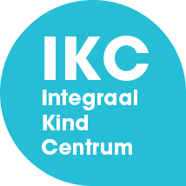
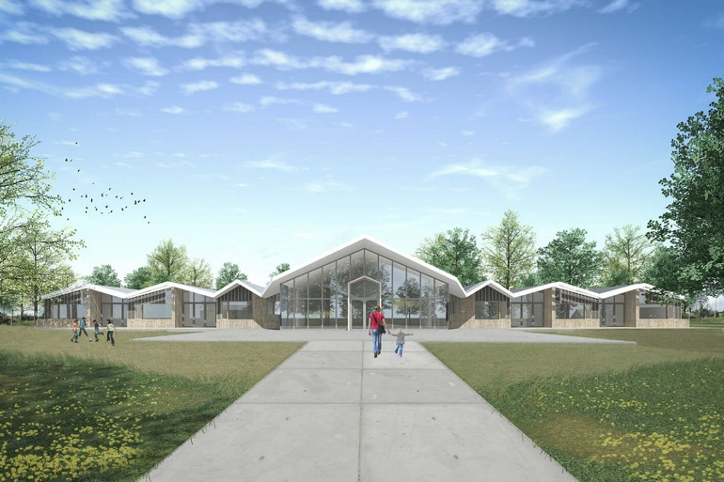

8. Veiligheidsbeleid
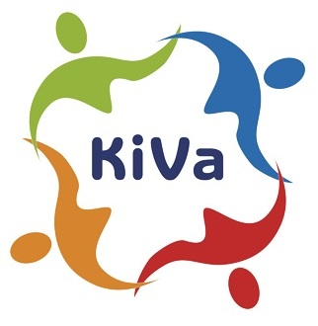

Onze school wil de veiligheid van leerlingen en leraren(werknemers) waarborgen. Om dit te kunnen doen, beschikt de school over een sociaal veiligheidsplan en zijn er regels en protocollen afgesproken. Teamleden kennen het veiligheidsplan. Het thema veiligheid komt met de leerlingen aan de orde, in de lessen burgerschap en met de aanpak van ons programma KIVA.

Het veiligheidsbeleid van de school staat uitgebreid omschreven in het document “veiligheidsbeleid”
(te vinden in Kwintoo) tevens staat er een toelichting in de schoolgids met o.a. de gegevens van de veiligheidscoördinator en de klachtencommissie.
In de praktijk werken we op onze school met KIVA, een preventief anti-pest programma gericht op het versterken van de groeps- en schoolcultuur. Twee maal per jaar worden er digitale vragenlijsten afgenomen onder alle leerlingen van de groepen 3 tot en met 8.
Deze vragenlijsten worden verwerkt tot een schoolrapport en in groepsrapportages / sociogrammen. De school en het team trekken vervolgens hun conclusies en stellen waar nodig een verbeterplan op. We hebben een KIVA team ingericht wat het thema veiligheid op de agenda zet en houdt. Tevens is er een steungroep welke bij pestincidenten wordt ingezet om het probleem op te lossen via de steungroep systematiek. Het KIVA team bezoekt minimaal 1 keer per jaar een regioconferentie.

De onderwijsinspectie ontvangt digitaal alle gegevens omtrent de veiligheidsmonitor welke de componenten veiligheid en welbevinden bevat.De afgelopen 3 schooljaren scoort de school goed op de onderdelen welbevinden en veiligheid. De rapporten (tijdlijn) zijn aanwezig op school.

Verder registreert de school incidenten. Ouders worden, als dit nodig is, op de hoogte gesteld van ernstige incidenten. De schooldirecteur bepaalt eventueel verdere maatregelen die genomen moeten worden.

De school probeert incidenten en ongevallen te voorkomen. Er zijn school- en klassenregels. Deze regels worden ook daadwerkelijk gehanteerd. Incidenteel wordt er aan een groep sociale training (bijvoorbeeld rots en water of taakspel) gegeven. De school beschikt daarnaast dus over een methode voor de sociaal-emotionele ontwikkeling KIVA.

De lessen sociaal-emotionele ontwikkeling staan o.a. in het teken van de ontwikkeling van goed (passend) gedrag. Bij de aanpak horen ook de Gouden -en de Zilveren Weken. In deze weken staan de regels en groepsnormen maar vooral groepsvorming centraal.
Incidenten en ongevallen worden in eerste instantie afgehandeld door de leraar. Als zaken niet opgelost kunnen worden, wordt de directeur of locatieleider betrokken bij de afhandeling. Ook ouders worden betrokken bij de aanpak van incidenten en ongevallen. Tevens wordt in voorkomende gevallen de wijkagent betrokken bij de afhandeling van incidenten.
De school beschikt over een klachtenregeling (Zie beleidsdocument Afhandeling Klachten Marenland). Marenland heeft een klachtenfunctionaris en een (interne en externe) vertrouwenspersoon. De school beschikt over een specifieke veiligheidscoördinator, en onze school heeft een eigen veiligheidsplan. Elke 4 jaar wordt een risico inventarisatie en evaluatie document (RI&E) gemaakt. In de schoolgids en het informatieboekje worden ouders geïnformeerd over aspecten m.b.t. veiligheid. De school beschikt over 5 Bedrijfshulpverleners (BHV) die zich jaarlijks scholen om op de hoogte te blijven van de laatste ontwikkelingen.

Onze school staat in het aardbevingsgebied. Wij hanteren het protocol aardbevingen wanneer zich een aardbeving voordoet. In de loop van deze schoolplanperiode verhuist onze school naar een nieuw aardbevingsbestendig schoolgebouw.
Voor de leerlingen is een hulp netwerk ingesteld met het CJG. Kinderen die door de aardbeving problematiek hulp nodig hebben kunnen worden begeleid door een specialist op dit gebied.

8.1 Privacybeleid

Onze school beschikt over een privacyreglement (incl. protocollen) waarin staat hoe wij met privacy omgaan. In het reglement staat hoe we omgaan met de persoonsgegevens van leerlingen én medewerkers. En hoelang de gegevens worden bewaard. In het reglement staat dat de persoonsgegevens zorgvuldig worden behandeld. Dat betekent dus ook dat de informatie die we in de schooladministratie (o.a. het leerlingen volgsysteem LOVS) vastleggen juist, nauwkeurig én volledig up-to-date is. Het reglement is op te vragen bij Stichting Marenland.

Voor ons privacy-beleid verwijzen wij u graag naar onder andere de poster waarin beknopt de essentie van de AVG wordt beschreven. Daarnaast krijgen onze nieuwe ouders een uitleg met een toestemmingsverklaring, waarin is afgesproken hoe wordt omgegaan met gegevens van leerlingen.

9. LANGETERMIJN ONTWIKKELINGEN

 | Beleidsvoornemens | Planning
O | Domein1: Kwaliteitsbeleid | 19-20 | 20-21 | 21-22 | 22-23
1 | Ontwikkeling en uitvoering projectplan IKC | X  O | X  U | X  U | X  U
2 | Onderwijs anders organiseren “slim fit”  Starten met scholing en visie uitwerken. | X  O | X  O/U | X  U | X  U
3 | Intensivering contacten met partners in het IKC. Peuter-Kleutergroep, zorg nabij in de school en NSA. | X  U | X  U
4 | Contacten met ouders intensiveren. Ouders als partner  Ouders als deskundige (gastlessen) | X  U | X  U
5 | Volledige Kwintoo Cyclus volgens planning | X  U | X  U | X  U | X  U
6 | Professionele Cultuur – Lesson Study | Scholing/  Borgen | U | U | U
7 | Taalhuis – aanbod voor laaggeletterden (ouders/verzorgers) | X  O/U | X  U
8 | Collegiale consultatie | X  U | X  U | X  U | X  U
9 | Audit (intern of extern) | X  U |  | X  U
10 | Tevredenheidsonderzoeken | X  U |  |  | X  U
11 | Gesprekkencyclus COO7 | X  U | X  U | X  U | X  U
12 | Verbeteren Public Relations: plan maken en uitvoeren: profilering KC Kronkelaar |  | X  O | X  U | X  U
13 | Personeelsgids | X  U

 | Beleidsvoornemens | Planning
 | Domein 2: De inhoud van ons onderwijs | 19-20 | 20-21 | 21-22 | 22-23
1 | Digitale geletterdheid invoeren en borgen middels Basicly | X  U | X  U
2 | Woordenschat LOGO 3000 invoeren en implementeren in samenwerking met peuteropvang.  In de bovenbouw: scholing didactiek woordenschat. | X  I | X  B/U | X  U | X  U
3 | Alle Hens ontdek!  projectmatig en groep-overstijgend werken met zaakvakken, oriëntatie, keuzes en implementatie. | X  O/S | X  B/U | X  U | X  U
4 | Gepersonaliseerd onderwijs:  Door ontwikkelen en borgen van de elementen: Eigenaarschap/Zelfsturing/Feedback  Ik-rapport / Aantekeningenschrift  Weektaak /Intekenen op instructie  Kindgesprekken voeren | X  B/U | X  U | X  U | X  U
6 | Bewegend leren: kennis aanbieden en doorgaande lijn ontwerpen. |  | X  O | X  U | X  U
7 | Portfolio ontwikkeling (digitaal) En rapportages oriënteren – keuzes - implementeren |  | X  O | X  B/U | X  U
8 | Cultuur – Intern aanbod koppelen aan NSA. doel: talentontwikkeling. | X  O | X  B/U | X  U | X  U
10 | Begrijpend luisteren: Scholing en leerlijn laten aansluiten op leerlijn begrijpend lezen |  | X  S | X  U

 | Beleidsvoornemens | Planning
 | Domein 3: Zorg & Begeleiding | 19-20 | 20-21 | 21-22 | 22-23
1 | Meer begaafden: beleid opzetten, implementeren en uitvoeren. | X  I | X  U | X  U | X  U
2 | DIA toetsen LVS invoeren | X  O | X  U | X  U | X  U
3 | Praktijkklas oriëntatie en invoeren |  |  | X  O | X  U

 | Beleidsvoornemens | Planning
 | Domein 4: Personeelsbeleid | 19-20 | 20-21 | 21-22 | 22-23
1 | Ontwikkeling COO7 gebruik en kennis | x | x | x | x
2 | Werkverdelingsplan implementeren | x
3 | Personeelsgids opstellen |  | x

Gerelateerde documenten school: route medezeggenschap (MR)

- Meerjarenplan, jaarplan
- Jaarverslag (evaluatie meerjarenplan, onderwijsleerproces, e.d.)
- Uitkomsten en analyse tevredenheidsonderzoeken
- Beschrijving ouder- leerlingenpopulatie
- Kwaliteitszorg: kwaliteitskaarten (incl. nulmeting)
- RI&E / Arbomeester (inclusief ziekteverzuim)
- Zorgplan, trendanalyses (leerlingenzorg)
- School ondersteuningsprofiel
- Scholingsplan (schoolspecifiek)
- Visiestuk digitale geletterdheid Basicly

Gerelateerde documenten bestuur: route medezeggenschap (GMR)

- Strategisch beleidsplan (bestuur)
- Competentiecyclus en kijkwijzer
- Scholingsplan (bestuur)
- Veiligheidsplan
- Procedure schorsen en verwijderen (bestuur)

